

MANUAL DE USUARIO NUEVO SISTEMA DE DÉBITO AUTOMÁTICO 2018

18 de abril de 2018

Chevy Plan S. A

Nicolás Alexander Larrotta – Analista de Sistemas

Tabla de contenido

Introducción 2

Parametrización 4

1. Bancos 4

2. Convenios 5

3. Respuestas transacciones 5

4. Listas 6

5. Notificaciones 6

Información Cliente 8

1. Ingresos 8

2. Consultas 8

3. Modificaciones 10

4. Inconsistencias 10

Gestión 11

1. Anulación Archivos 11

2. Reanudación 12

3. Prenotificación 12

4. Generación masivos 13

5. Generación Manuales 14

6. Lectura de archivos 15

7. Devoluciones y reversiones 17

Generación Reportes 18

1. Reportes 18

Repositorio de archivos 18

# Introducción

Para el manejo del software de Débito Automático se deben tener en cuenta las siguientes consideraciones:

* **Navegación:** La navegación por los diferentes campos de una página debe hacerse mediante la tecla **TAB,** esta es la forma más rápida si el ingreso de la información es consecutiva, de lo contrario se debe usar el mouse.
* **Mensajes al usuario:** los resultados del proceso que esté realizando el usuario, sea satisfactorio o no, se genera una alerta.

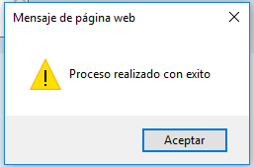

* **Formato de fechas:** Las fechas se deben ingresar con el formato “dd/mm/aaaa” (02/01/2017)
* **Manejo de reportes:** El acceso a los reportes se realiza mediante un módulo donde se deba generar un reporte. El generador de informes presenta una barra de herramientas que le permite al usuario realizar las siguientes acciones:
* Moverse de página en página hacia delante o hacia atrás y hacía la última o primera página dependiendo donde se encuentre



* Buscar un texto dentro del informe, especialmente útil en los informes extensos. Se ingresa la palabra a consultar y se hace clic en consultar y si se quiere seguir buscando dentro del informe se hace clic en siguiente.



* Refrescar la información del informe 
* Exportar a un tipo de documento

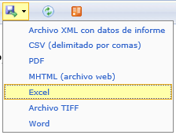

Después de seleccionar el formato al que se desea se hace clic en el link “Exportar”, allí se abre el cuadro de dialogo que le permite abrir o guardar el documento.

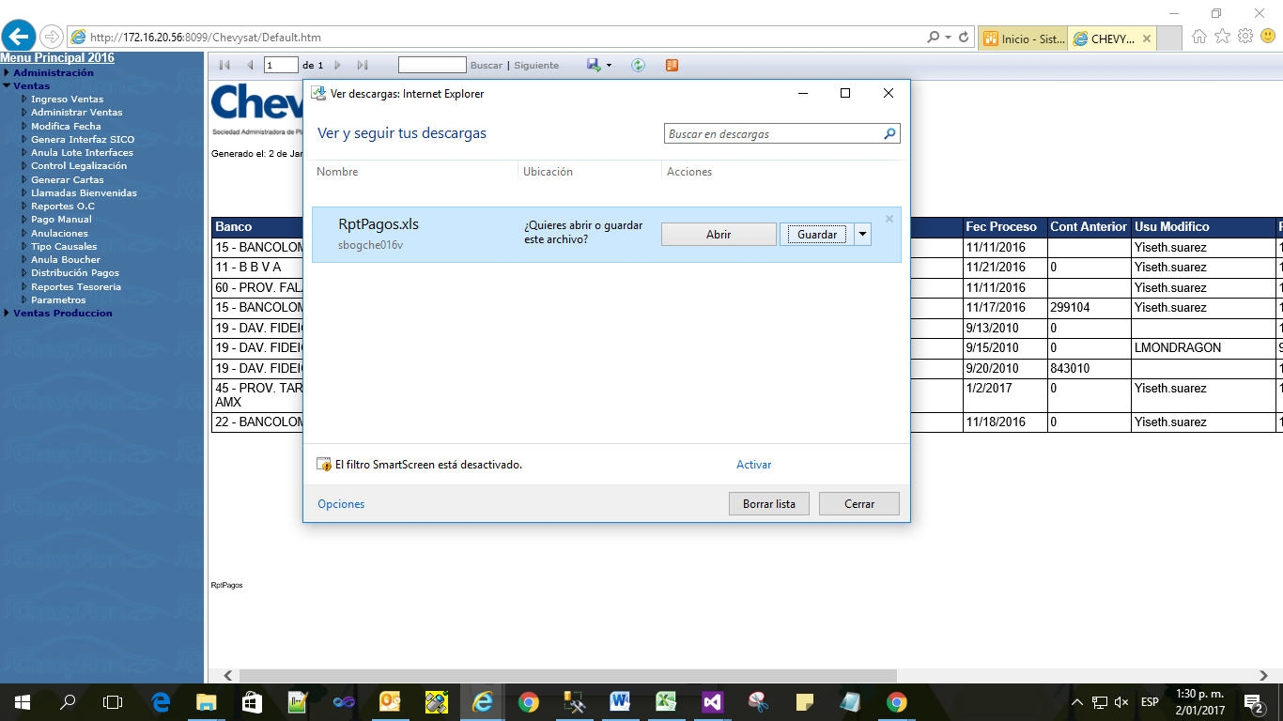

Para el ingreso al sistema se hace digitando en el Internet Explorer a ChevySat, según el ambiente que se esté utilizando.

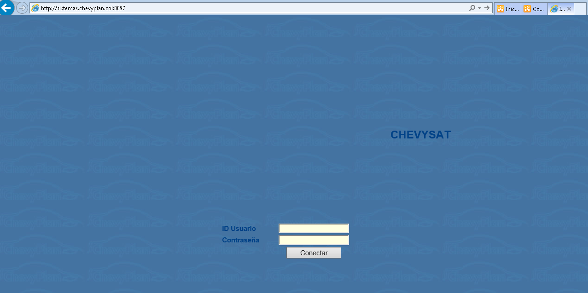

Aquí el sistema presenta la página de inicio de sesión donde debe ingresar el usuario y contraseña asignada con la que inicia sesión en su computador.

Si la información proporcionada es correcta el sistema permite el ingreso y presenta el menú de opciones de acuerdo con las opciones habilitadas para el rol del usuario que ingresa.

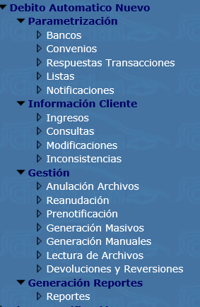

**MODULOS DEL SISTEMA**

# Parametrización

## Bancos

Desde este módulo podrán parametrizar los bancos que utilizara el sistema, para los bancos que se utilizarán como débito automático, es necesario diligenciar el Nit y los correos de notificaciones para los pagos.

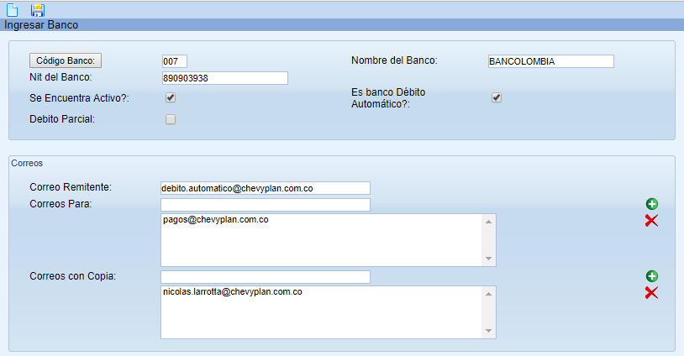

Desde el botón Código Banco, podrán realizar la consulta de todos los bancos por lista.

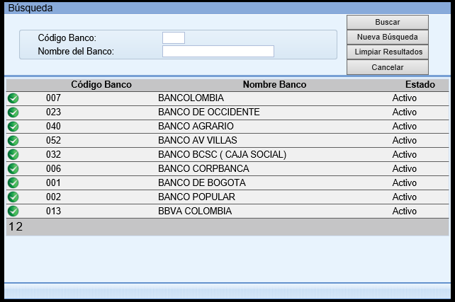

## Convenios

Desde este módulo podrán parametrizar para cada uno de los convenios, los bancos que se utilizarán ya sean para Prenota o para Debito.

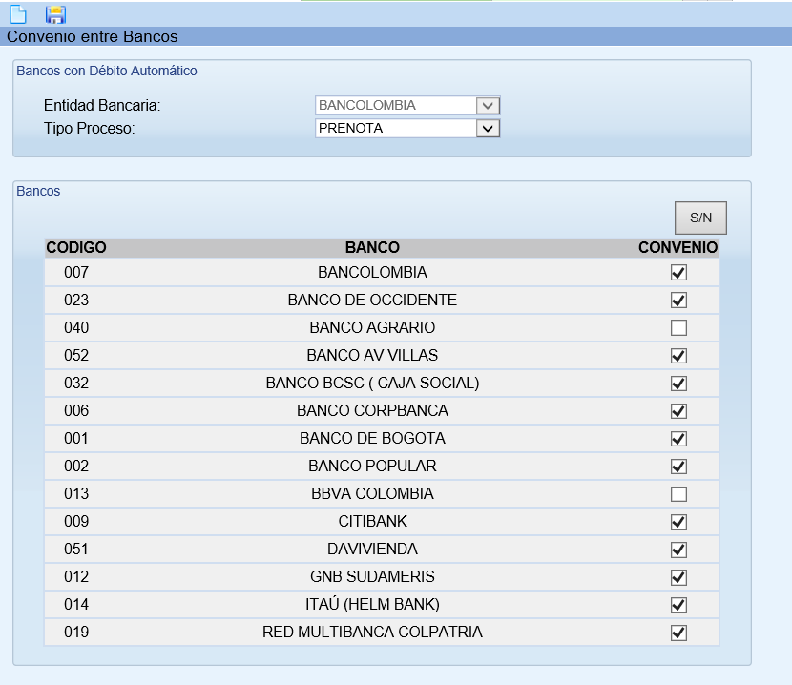

## Respuestas transacciones

Desde este módulo se parametrizarán los códigos de respuesta que envía el banco con su descripción correspondiente, se podrán crear, editar o eliminar.

Ejemplo:

Para el código OK1, el estado al que debe cambiar cuando se encuentra en **Prenota en proceso** en Debito, cuando está en **Debito en proceso** cambia a Debitado y la respuesta es Aceptado.

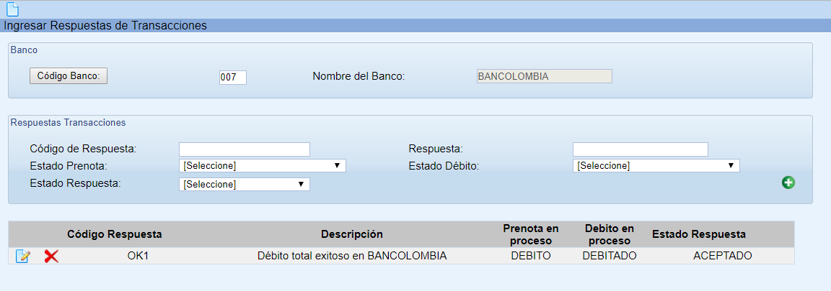

## Listas

Desde este menú se podrán parametrizar las listas que utilizara la aplicación, esta cuenta con logs por cada acción que se ejecute.

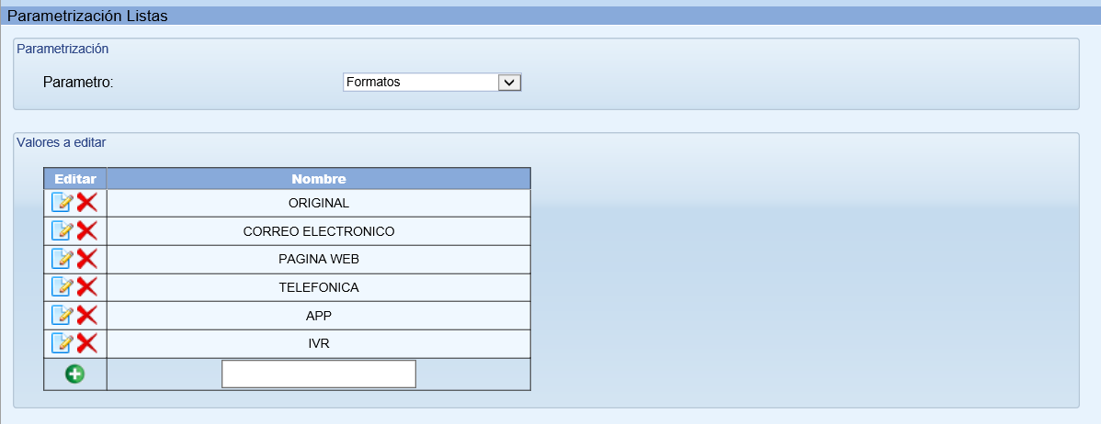

## Notificaciones

Desde este módulo se parametrizará los mensajes que se enviara a los clientes de acuerdo con los procesos que se realicen, según el tipo de cliente y el estado de débito que tenga, es importante que la información del cliente se coloque con un @antes de la palabra y finalizando un _.

Ejemplo: @NombreCliente_

Esta tiene que ser informada a Tecnología para hacer los cambios pertinentes en el sistema.

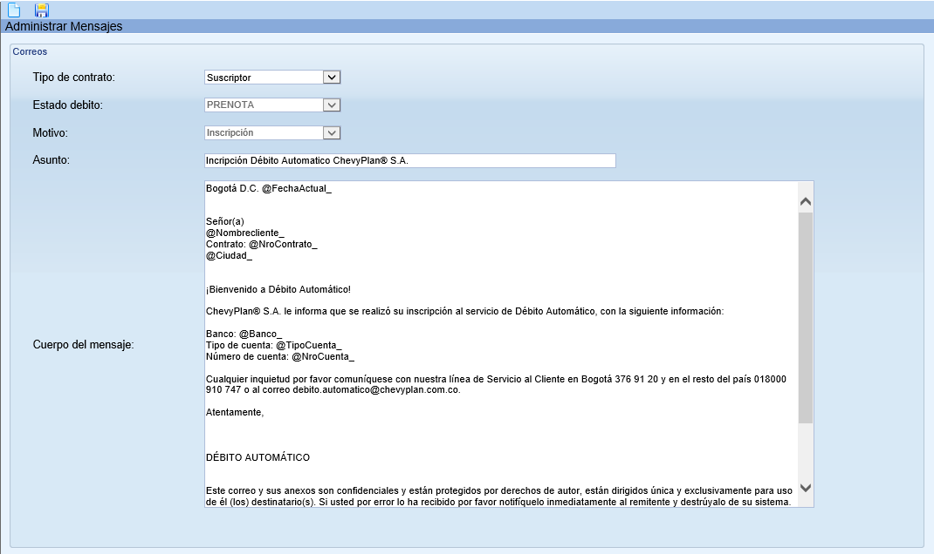

Ejemplo del correo electrónico de notificación a un cliente, para el número de cuenta tan solo se mostrarán los últimos 4 dígitos y el resto se mostrará en *.

Cabe resaltar que el número de cuenta en base de datos se encuentra encriptado y solo por la aplicación se puede desencriptar.

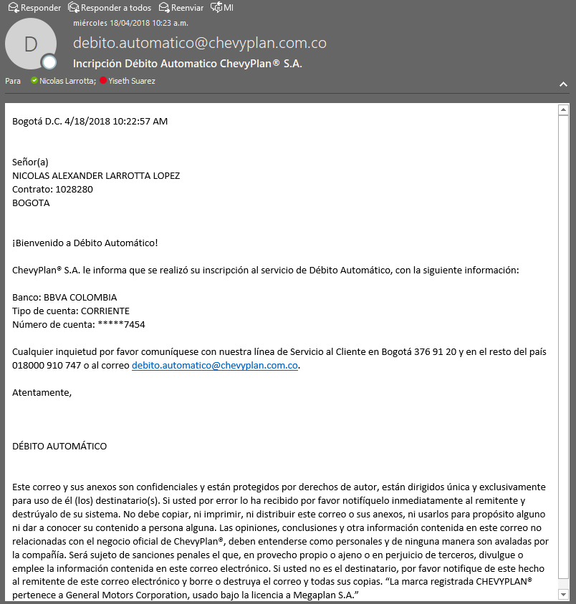

# 

# Información Cliente

## Ingresos

Desde esta pantalla se podrán ingresar solo los clientes Suscriptores, Adjudicados, Ganadores y Cuotas por devolver que se encuentren Vigentes, en Mora o Reemplazados, para los demás clientes les mostrara una alerta, indicando que no se puede ingresar.

Desde el check **Cuenta de tercero,** se habilitará los campos para ingresar la información de un tercero quien será la persona a quien se le realizará el débito.

Estados clientes debito

|  |
| --- |
| **ESTADO** |
| PRENOTA |
| PRENOTA EN PROCESO |
| PRENOTA RECHAZADA |
| DEBITO |
| DEBITO EN PROCESO |
| DEBITADO |
| SUSPENDIDO |
| SUSPENDIDO TEMPORAL |
| CANCELADO |
| CANCELADO POR CESIÓN |

El cliente nuevo iniciara con el estado Prenota.

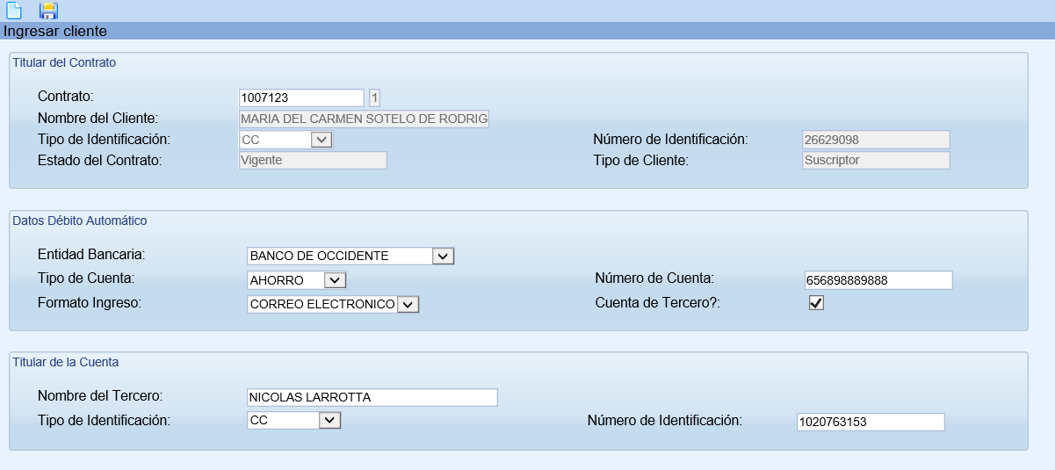

## 

Cada vez que se guarde un cliente, quedara un log en base de datos para su consulta.

## Consultas

Esta pantalla tiene la opción de búsqueda tanto por contrato como por número de cedula a través del botón **Búsqueda**, en esta podrán consultar las transacciones que ha tenido el cliente durante su vida en el débito automático. Este módulo tan solo es de consulta, por lo cual no se podrá modificar ninguna información, si el cliente ha sido ingresado anteriormente como inconsistente, les aparecerá una alerta informándoselo.

En caso de que el cliente cuente con alguna cesión, les mostrara la información del nuevo titular del plan en la parte inferior, conservando la información del titular del débito en la parte de arriba, esto para que validen con el nuevo titular si desea el débito y el actual sea Cancelado por Cesión, de ser así es necesario ingresar el nuevo cliente desde la pantalla **Ingresos**

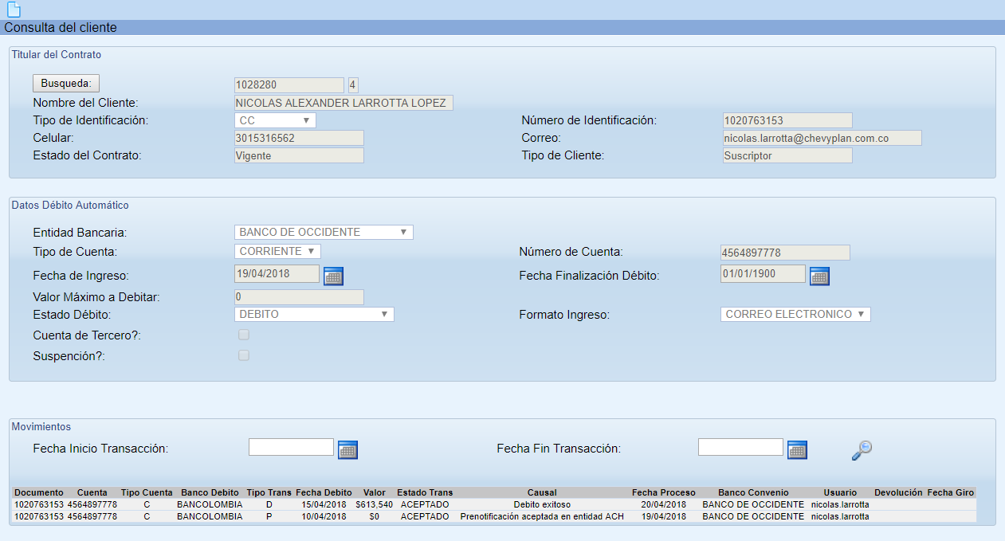

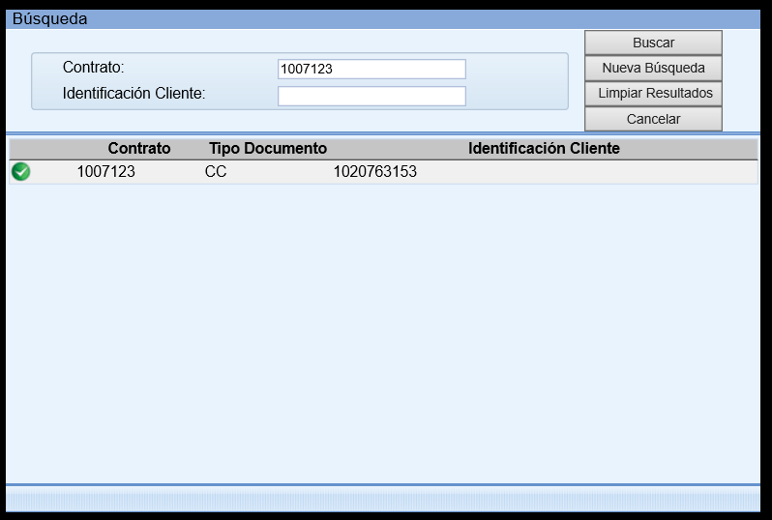

## Modificaciones

Tan solo un perfil autorizado podrá usar esta pantalla para la gestión del cliente, de igual manera que la pantalla de consulta, podrán visualizar si un cliente cuenta con cesión o no, para que desde este módulo realicen el cambio de estado correspondiente.

Cada vez que se actualice el cliente quedara un log en base de datos para su consulta.

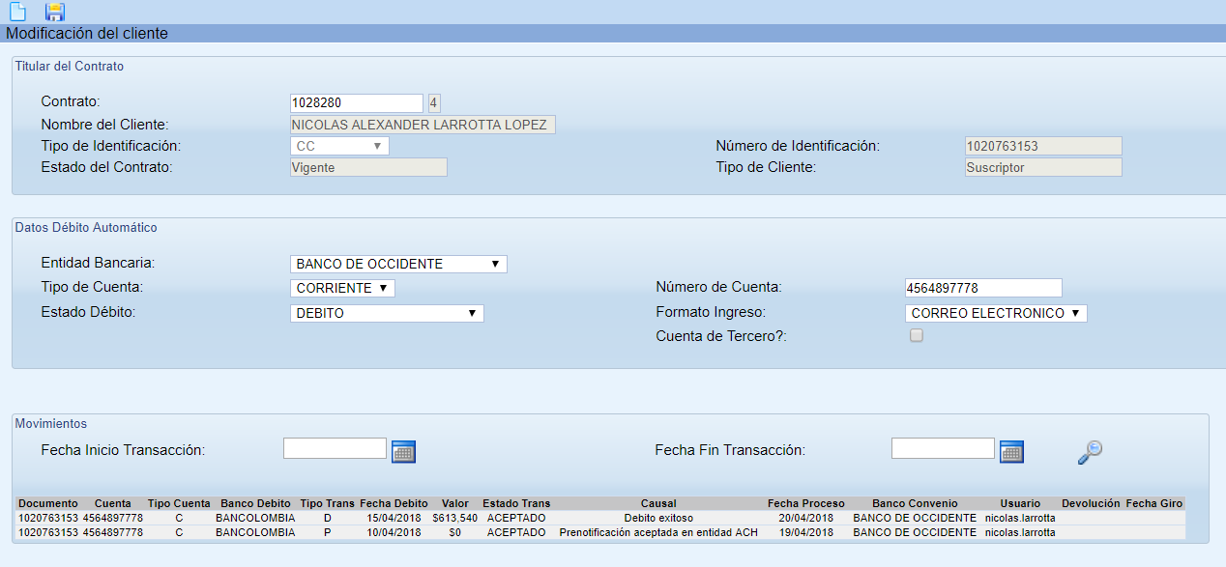

## 

## Inconsistencias

Desde esta pantalla podrán ingresar los clientes que tengan alguna inconsistencia, donde podrán colocar las observaciones correspondientes al caso. Luego que el cliente ya no presente ninguna inconsistencia, desde el botón que se encuentra en la parte superior derecha **(Prenotificar)** podrán enviarlo a Pre-notificar y este desaparecerá de inconsistentes.

Esta pantalla cuenta con log en la base de datos para su consulta.

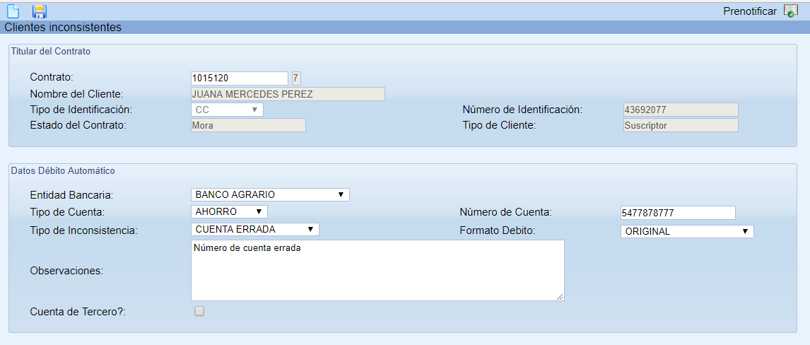

# Gestión

## Anulación Archivos

Luego de procesar un archivo en el sistema y si consideren que necesitan anularlo, desde este módulo tendrán la opción de hacerlo tanto para Prenota como para Debito, en caso que haya sido un archivo Manual es necesario marcar el check ¿Manual?.

La información en pantalla les mostrara: Fecha de Proceso, Nombre del banco, Tipo de movimiento, Cantidad de contrato, Valor total del archivo y Nombre del archivo.

Prenota: La anulación de prenota se realizará para los dos bancos.

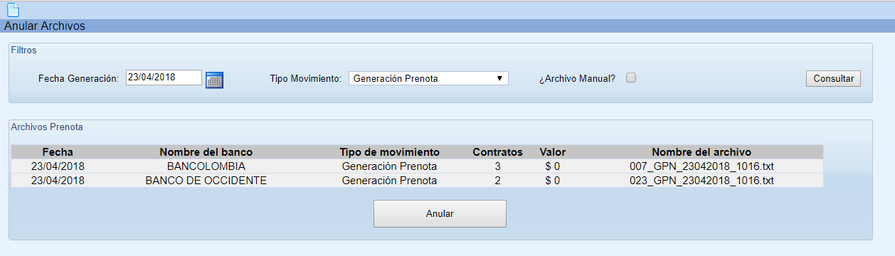

Debito: La anulación del débito si tendrán la opción de escoger que banco quieren anular.

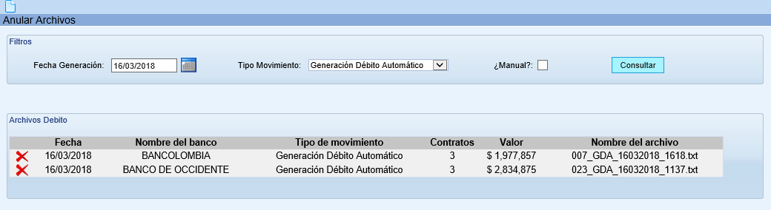

Al momento de realizar la anulación, los estados de los clientes cambiaran automáticamente a Prenota y Debito según corresponda, para generar los archivos nuevamente.

## Reanudación

Desde este módulo podrán reanudar los estados de los clientes en estado Debitado masivamente a Debito por una sola vez en el mes, en pantalla les mostrara el historial de proceso que se va ejecutando.

Si existe algún cliente en Debito Proceso se los informara y dejara el registro, con el fin que se pueda validar y de esta forma se realice la reanudación cuando no exista ningún cliente en debito en proceso.

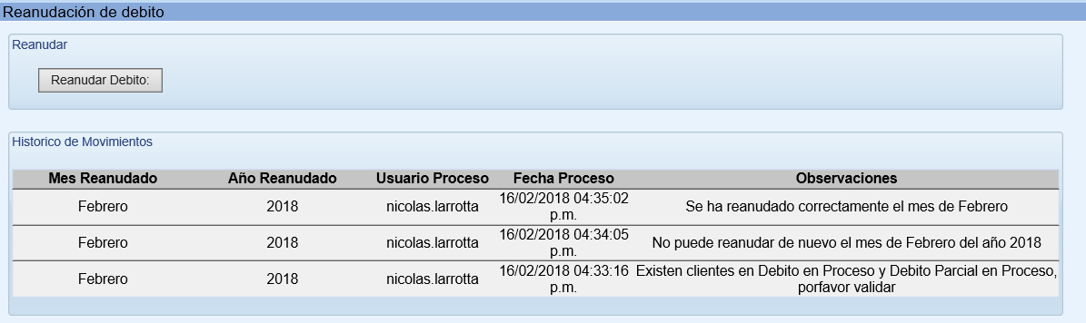

## Pre-notificación

Por medio de este módulo se pre-notificara los clientes a través del **Convenio** (Bancolombia y Occidente) con los bancos parametrizados y con la fecha de generación, es importante tener presente que, si un banco se parametrizo por los dos convenios el sistema le pide que realice la pre-notificación por los dos bancos para cambiar el estado del cliente a **Prenota en Proceso**.

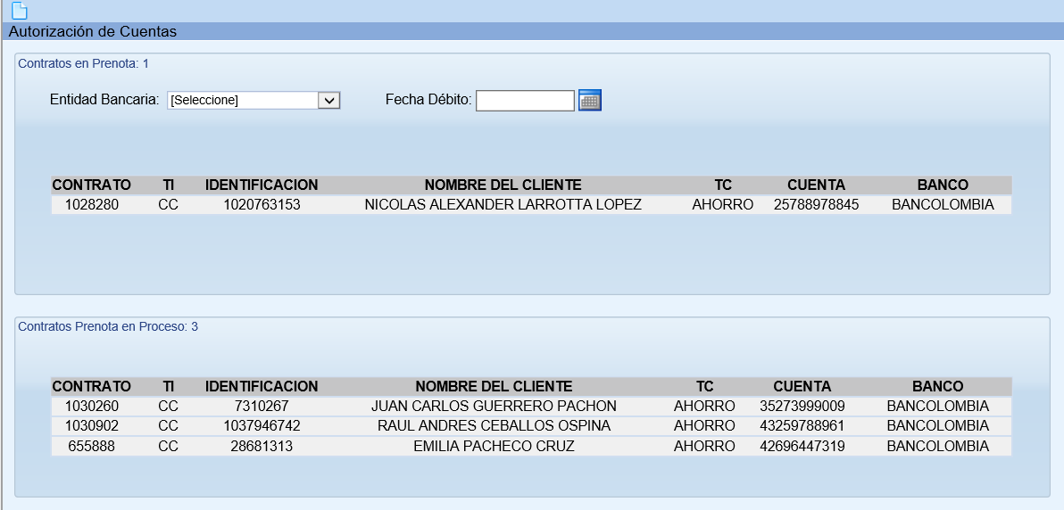

## Generación masivos

A través de este módulo se podrá generar masivamente el débito a los clientes, con los siguientes filtros:

**Tipo Clientes:** Suscriptores, Ganadores, Adjudicados o Cuotas por devolver.

**Fecha debito:** Fecha en que se consultara el valor del cliente en SICO.

**Entidad Bancaria:** Bancolombia o Banco de Occidente

Es muy importante realizar este proceso después de los siguientes puntos:

1. Se haya cargado los clientes con la marca a SICO
2. Se haya ejecuta el cobro ajustado.
3. Se haya ejecutado el programa de proyección para débito.
4. Se actualice la información en la sabana de la tabla de débito.

**NOTA:** Cumpliendo con estos cuatro puntos esenciales, la información generada en el archivo de débito será la correcta, con que alguno falte el archivo saldrá errado.

Todas las noches se enviará a SICO la marca del débito la cual es muy importante que se ejecute ya que con a estos clientes es que se consultara en SICO los valores para generar el débito.

|  |  |  |  |  |
| --- | --- | --- | --- | --- |
| **ESTADO** | **MARCA** |  | **ESTADO** | **MARCA** |
| DEBITO | SI |  | PRENOTA | NO |
| DEBITO EN PROCESO | SI |  | PRENOTA EN PROCESO | NO |
| DEBITADO | SI |  | PRENOTA RECHAZADA | NO |
|  |  |  | SUSPENDIDO | NO |
|  |  |  | SUSPENDIDO TEMPORAL | NO |
|  |  |  | CANCELADO | NO |
|  |  |  | CANCELADO POR CESIÓN | NO |

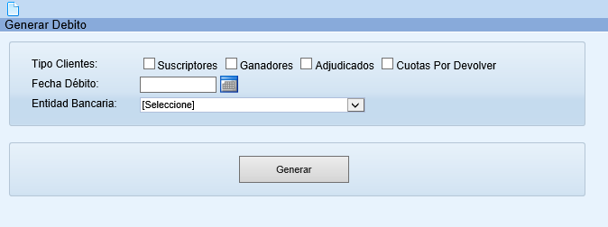

## Generación Manuales

A través de este módulo se podrá generar archivos de prenota como de débito para cualquier tipo de cliente, aun así, el sistema les mostrará una alerta cuando el cliente no se encuentre dentro los estados permitidos.

Al seleccionar la fecha del archivo y el banco de convenio, se agregará en una grilla la información del titular del débito, desde donde podrán eliminarlo en caso de ser necesario. Al igual que para el módulo de pre-notificación, si el banco del cliente está por los dos convenios, es necesario realizar la pre-notificación por los dos bancos para cambiar el estado a **Prenota en proceso.**

Si al salir de la pantalla no se genera el archivo, cuando vuelvan al módulo les aparecerá una alerta informándole que hay clientes pendientes para generar archivo manual.

El sistema le permite generar archivos de solo prenotas o de solo débitos, no puede agregar de los dos tipos en un mismo proceso.

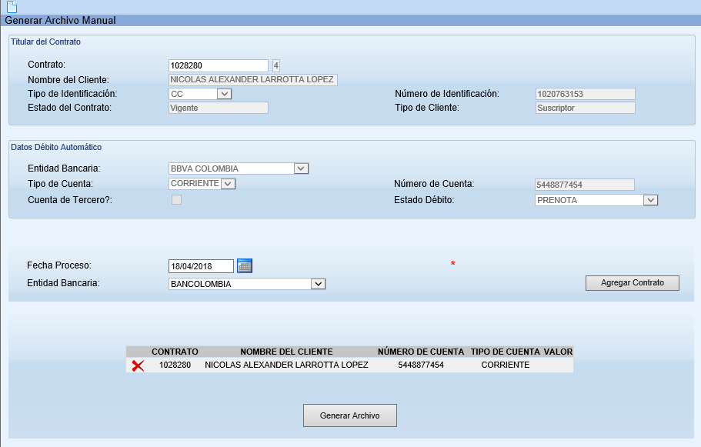

## Lectura de archivos

Desde este módulo se leerán los archivos que son descargados desde el banco, el sistema ya tiene parametrizada una ruta donde debe ubicarlos, en caso de dejarlos en alguna diferente se le notificara que el archivo no está ubicado en la ruta configurada.

**Definiciones:**

* **Registros cargados:** cantidad de registros que contiene el archivo.
* **Registros con errores:** pueden existir diferentes motivos por cual se registró un error como, por ejemplo, si los datos del cliente en el archivo no están en nuestra base de datos o están errados, cuando la línea ya había sido procesada con anterioridad o en caso que el código de respuesta no esté parametrizado. El sistema generara un archivo de error con la inconsistencia en la línea correspondiente y el resto de registros los procesara.
* **Prenota Aceptadas:** Cantidad de prenotas aceptadas.
* **Prenotas Rechazadas:** Cantidad de prenotas rechazadas.
* **Débitos Aceptados:** Cantidad de débitos aceptados.
* **Débitos Rechazados:** Cantidad de débitos rechazados.
* **Total:** Valor total de los débitos aceptados para aplicar en SICO.

A medida que se lee cada línea del archivo se le notificara al cliente la respuesta del banco, de acuerdo con el mensaje que se parametrizo en el módulo **Notificaciones,** y cambiara el estado del cliente de acuerdo con la parametrización del módulo **Respuestas Transacciones.**

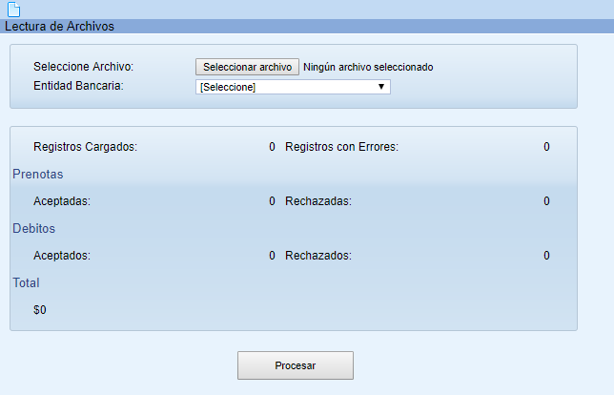

El sistema automáticamente tomara los débitos exitosos y generara un correo de acuerdo con la siguiente imagen, incluyendo nombre del banco, cantidad de pagos aplicados, fecha de aplicación, nombre del archivo a SICO, valor total del archivo y la ruta donde se encuentra el archivo, esto con el fin que se apliquen en SICO, con la estructura Davivienda.

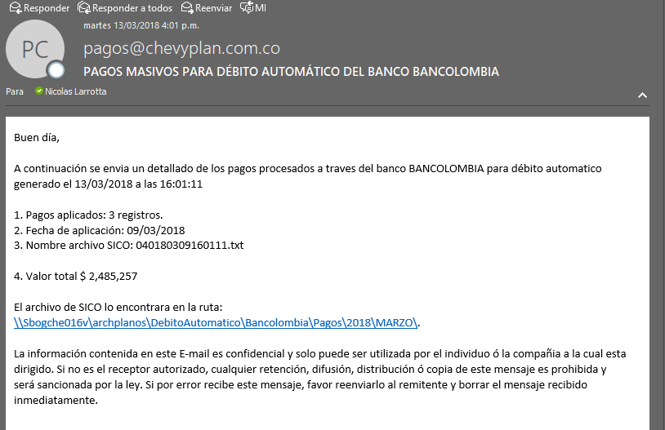

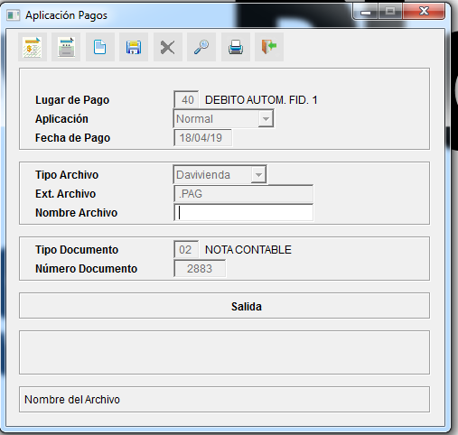

## Devoluciones y Reversiones

Filtros:

* Banco Debito
* Convenio
* Estado Debito
* Contrato
* Fecha del debito

Este módulo está diseñado para dos tipos de perfiles los cuales son parametrizables, un perfil podrá realizar las Devoluciones y las Reversiones, y el otro perfil tan solo podrá realizar las reversiones de las respuestas que fueron enviadas por el banco, seleccionando la causal.

Cada proceso dejara un log para su consulta.

**Perfil Profesional**

Podrá escoger que tipo de proceso desee realizar.

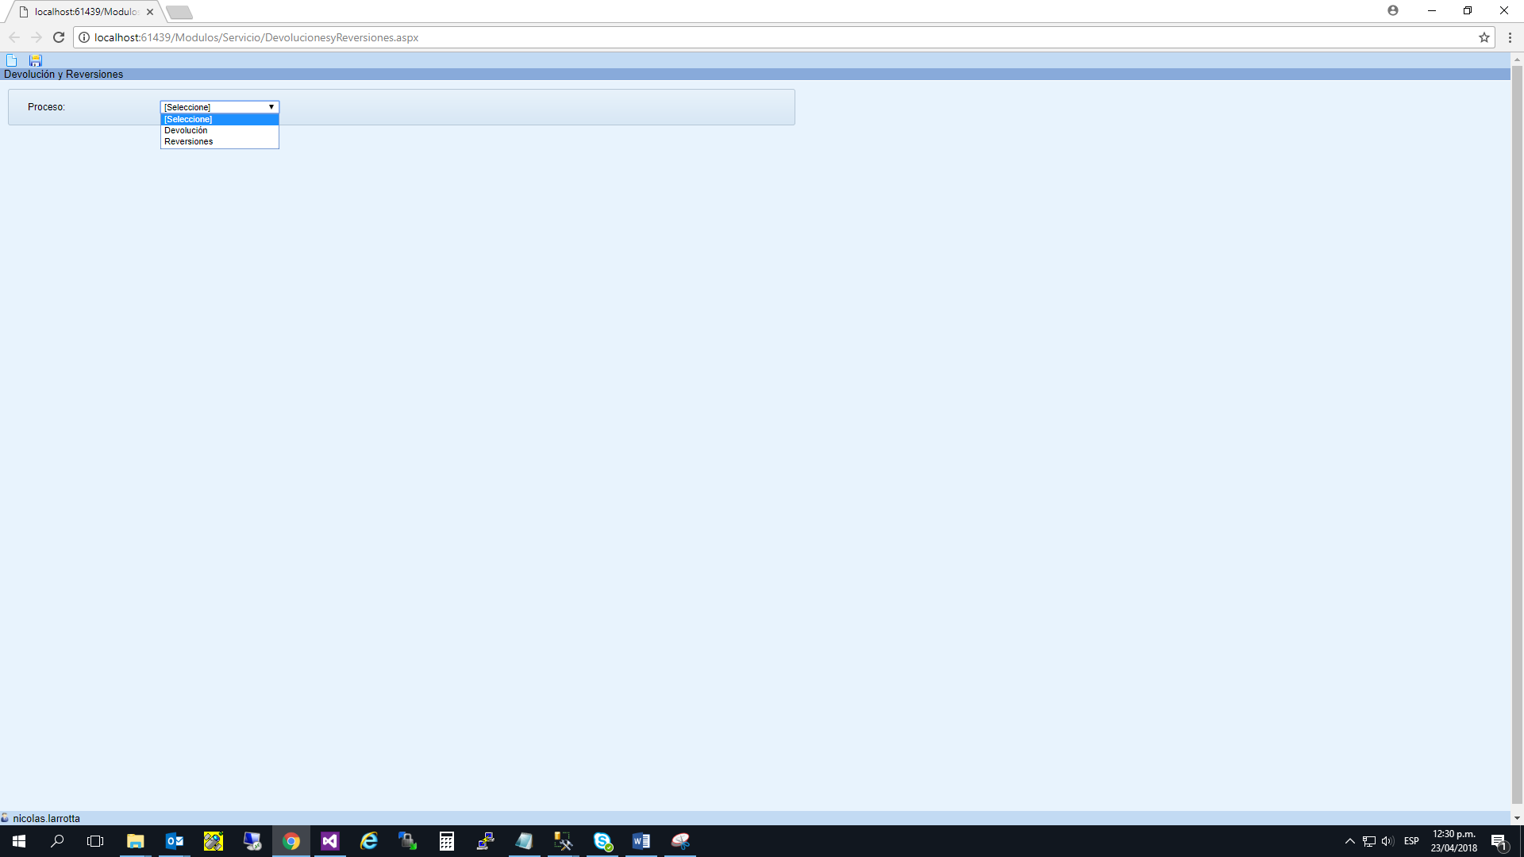

**Perfil Auxiliar**

Les aparece automáticamente la opción de Reversiones

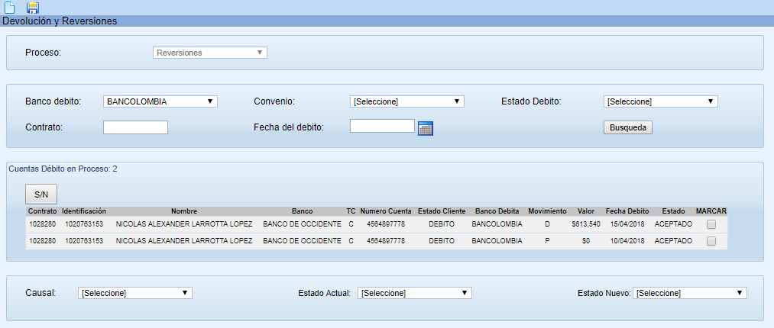

# Generación Reportes

Desde este módulo podrá generar los reportes correspondientes, con los filtros establecidos por cada uno

## Reportes

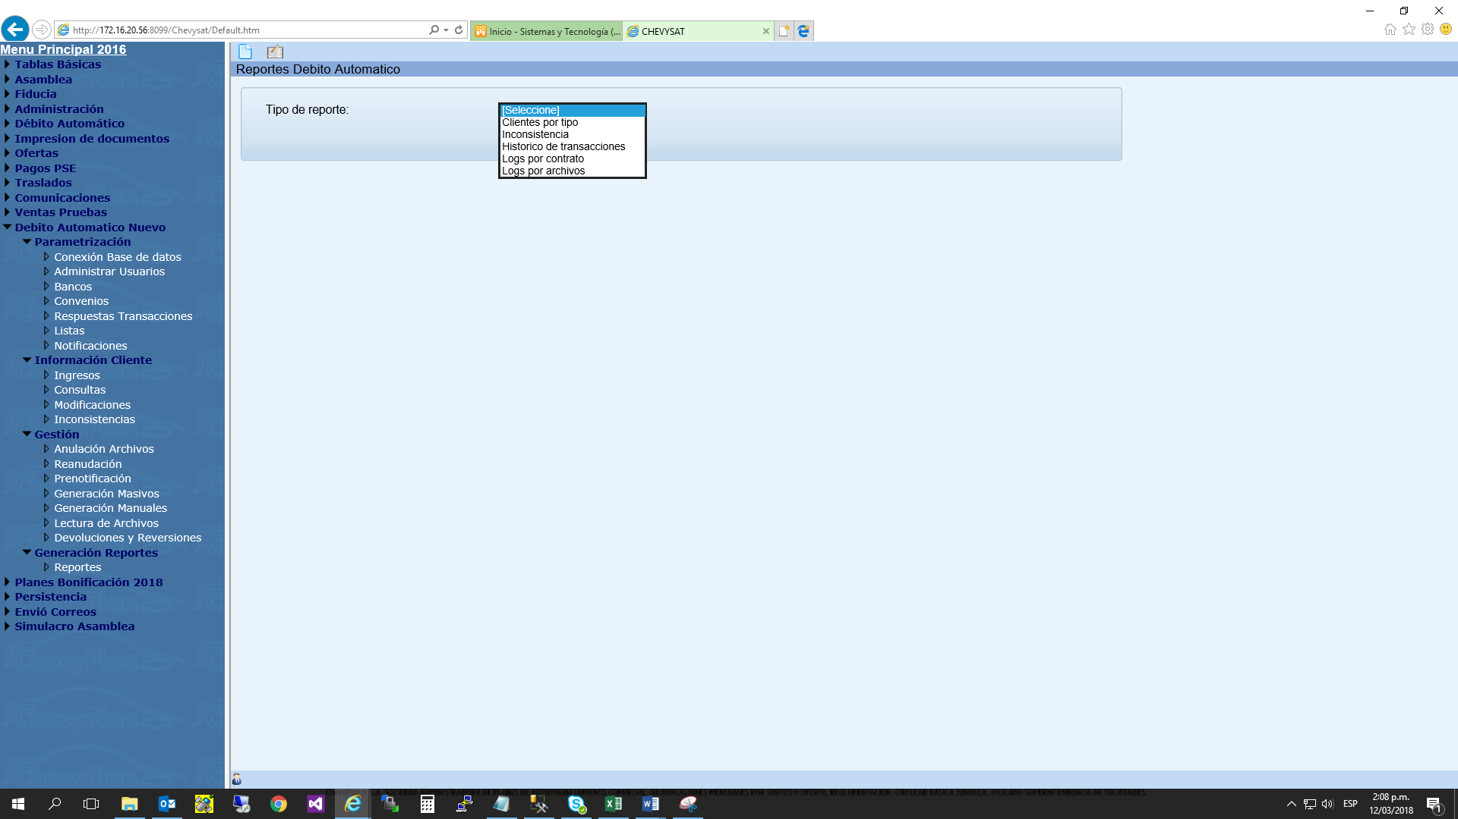

A continuación, vemos el ejemplo del Reporte Cliente el cual podrán descargar en diferentes formatos.

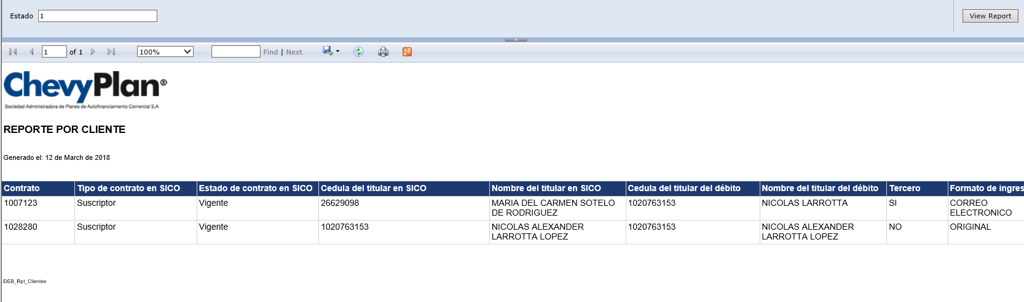

# Repositorio de archivos

Se creo un directorio de archivos por cada banco de acuerdo con las siguientes imágenes, donde en cada uno de estos al momento de generar un archivo, crea la carpeta del año y el mes correspondiente.

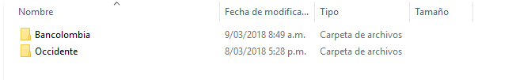

Detalle de las carpetas

